Lehr- und Lernmaterial

Good News: Globales Miteinander

Kurzbeschreibung
In diesem Unterrichtsszenario beschäftigen sich die Schüler:innen mit positiven Nachrichten und Beispielen aus dem Themenbereich „Entwicklungen in einer globalisierten Welt“. Das Ziel dabei ist, Handlungsoptionen für den Alltag offenzulegen und zu diskutieren. Die Portfolioaufgabe zum Schluss soll außerdem die Kreativität und die Präsentationsfähigkeiten der Schüler:innen fördern. Insgesamt bietet das Unterrichtskonzept Materialien für rund zwei Unterrichtseinheiten.
Beim vorliegenden Material handelt es sich um einen Entwurf, der für den Schulpiloten der Stiftung für Wirtschaftsbildung als Prototyp entwickelt wurde und im Schuljahr 2025/26 evaluiert wird. Wenn du Anregungen zum Material hast, freuen wir uns sehr über deine Rückmeldung an: office@wirtschaft-erleben.at.

Inhalt
Überblick 2
Unterrichtsszenario & Material 3
Lösungen 13
Anhang 15

Überblick

Themenbereich | Wirtschaftliche Zusammenhänge – regional, national & global
Dauer | 2-3 Unterrichtseinheiten (à 50 Minuten)
Keywords | Umwelt; Ozonloch; Pandemie; Abkommen; Fairness; Fair Trade
Schulstufe | 8. Schulstufe
Fach | Geographie und wirtschaftliche Bildung
Fächervernetzung | Biologie und Umweltbildung
Lernziele laut Lehrplan | Kompetenzbereich Entwicklungen in einer globalisierten Welt  Die Schüler:innen können …  - Möglichkeiten und Grenzen der Zusammenarbeit […] zwischen Staaten, Bündnissen, NGOs, Konzernen, internationalen Organisationen und Bewegungen untersuchen und darstellen.
Weitere Lernziele | Die Schüler:innen können …  - Informationen aus dem Kompetenzbereich „Entwicklungen in einer globalisierten Welt“ interpretieren.  - die eigene Meinung zum Thema „Globales Miteinander“ reflektieren und bildlich darstellen.
Autorin | Anna Steinbauer-Holzer
Redaktion | Silvana Lobin; Lisa Györkös
Illustrationen | Hannah Hornisch
Jahr | 2025

Unterrichtsszenario & Material

1. Unterrichtsstunde: Good News
Zeit | Phase | Ablauf | Material | Hinweise
5-10 | Einstieg | Methode erklären  L erklärt den Ablauf der Stunde und die Placemat-Methode mithilfe von M1 und M5. | M1 – Placemat-Methode  M5 – Good News – Plakat | M1 kann über den Beamer gezeigt oder in A3-Format ausgedruckt werden. M5 sollte, wenn möglich in A3-Format ausdrucken.
20-30 | Good News: Einzel- bzw. Partnerarbeit (Think) | Good News erarbeiten  Es werden 3er-Gruppen gebildet und jedes Gruppenmitglied bekommt eine Angabe (M2-M4).  SuS erarbeiten die erste Aufgabe auf dem Arbeitsblatt: Text lesen, Video ansehen, Frage auf dem Plakat beantworten (Think). | M2-M4 – Good News  M5 – Good News – Plakat | Es ist auch möglich, dass einige SuS bei Bedarf die Aufgaben zu zweit lösen.  Eine Vertiefung der Inhalte von M2, M3 und M4 bietet sich u. a. in Biologie und Umweltbildung an.
10-15 | Good News: Gruppenarbeit (Pair) | Ergebnisse zusammentragen  SuS präsentieren einzeln ihre „Good News“ und fassen danach gemeinsam die 2 wichtigsten Informationen aus den drei Bereichen zusammen (Pair). | M5 – Good News – Plakat | Zeitmanagement:  - Präsentation der eigenen Nachricht (2 Minuten pro Person)  - Beantwortung des Gemeinschaftsfeldes (5 Minuten)
15-20 | Good News: Gruppenarbeit (Share) | Ergebnisse teilen  Anschließend tragen SuS ihre Antworten im Plenum vor (Share). Im Plenum wird dann noch gemeinsam über das Thema gesprochen, L fasst Gemeinsamkeiten und Unterschiede der Artikel zusammen. |  | Beim Teilen im Plenum ist zeitlich eine Blitzlicht-Präsentation der Gruppenergebnisse sinnvoll, damit auch Zeit für das Gespräch im Plenum bleibt.
1 UE | Portfolioaufgabe | Inhalte vertiefen  Die chabaDoo-Wabe wird durchgeklickt, um die Inhalte der Good News-Einheit kurz individuell zu wiederholen.  Anschließend gestalten die SuS ein Puzzleteil, um das Gelernte der gesamten Lernstrecke noch einmal zu reflektieren. Dieses soll auf kreative Art und Weise zeigen, was ihnen beim Thema „globales Miteinander“ wichtig ist. Anschließend sollen sie in einem kurzen Text erklären, was „globales Miteinander“ für sie bedeutet und was sie mit ihrem Puzzleteil aussagen möchten. Abschließend werden alle Puzzleteile zusammengelegt. | Wabe: Portfolio  M6 – Good News – Portfolio  M7 – Puzzleteile (wenn möglich A3) | Die Puzzleteile sind so gestaltet, dass sie unbegrenzt erweitert werden können und nie abgeschlossen werden (es gibt keinen Puzzlerand). Wenn möglich, sollten die Puzzleteile (M7) auf A3 gedruckt werden; jede:r SuS sollte ein Puzzleteil erhalten. M7 kann auch so angepasst werden, dass sich jeweils nur ein Puzzleteil auf einem A4-Blatt befindet.  Die Puzzleteile aller SuS werden am Ende zusammengelegt und können optional nebeneinander aufgeklebt werden. Alternativ können die einzelnen Puzzleteile in die jeweilige Mitschrift geklebt werden. Auch die kurzen Texte können entweder beim gemeinsamen Puzzle ergänzt oder in die Mitschrift geklebt werden.

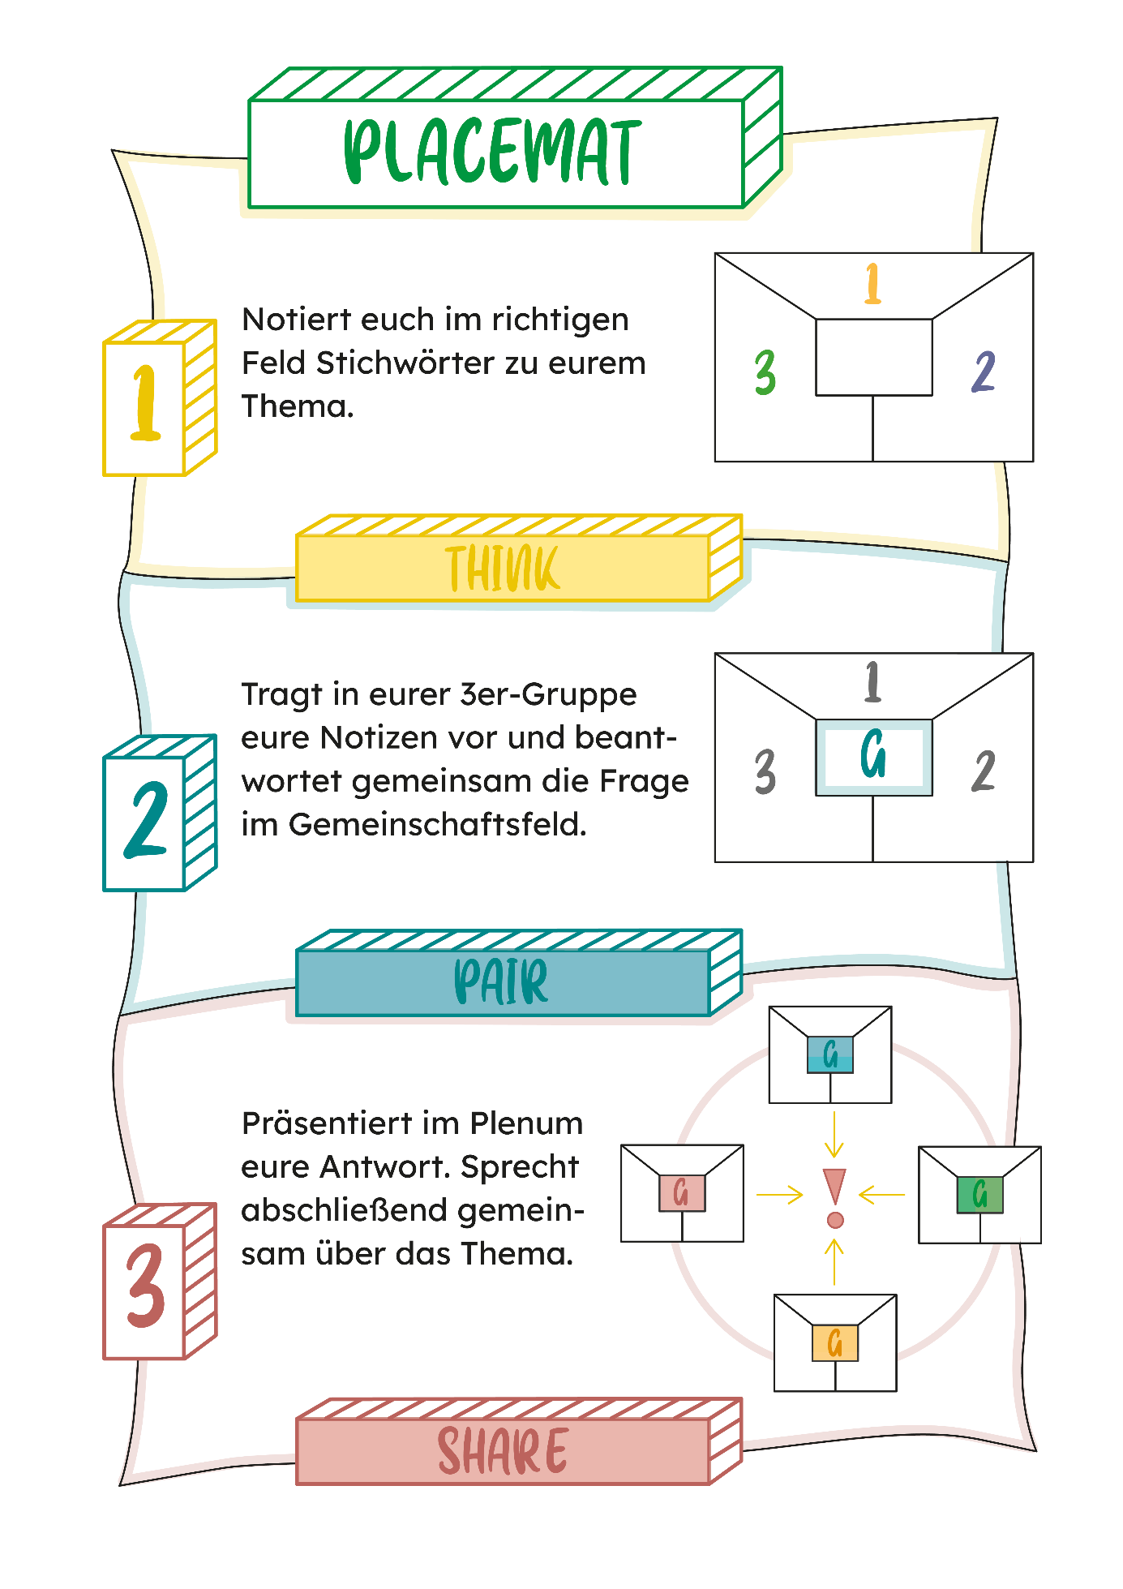
M1: Placemat-Methode
Quelle: Placemat Kopiervorlage | öbv (oebv.at)

M2: Good News, Nummer 1 – Gemeinsam für die Umwelt


Aufgabe 1: Einzelarbeit

Wir haben gute Nachrichten für dich! Es gibt Personen, die versuchen die Probleme unserer Welt zu lösen. In der nächsten Unterrichtsstunde wirst du herausfinden, wie du eine:r von ihnen sein kannst.
- Lies den Text durch.
- Schau dir das Video an (verwende dafür den QR-Code).
- Schreib deine Gedanken und Ideen auf dem Plakat in das Feld, das zu deinem Thema passt.



Das Ozonloch und seine Folgen
Die Ozonschicht schützt das Leben auf der Erde vor schädlicher UV-Strahlung. Vor 40 Jahren finden Forscher darin ein Loch. Schnell handelt die Weltgemeinschaft – mit Erfolg.
Im Mai 1985 machen drei Forscher aus Großbritannien eine große Entdeckung. Sie messen am Südpol regelmäßig „große Verluste“ von Ozon in 15 bis 30 Kilometern Höhe (= Stratosphäre). Ozon ist ein Gas, das in dieser Höhe wie ein Schutzmantel wirkt: Die Ozonschicht schützt das Leben auf der Erde vor dem gefährlichen Teil der UV-Strahlung der Sonne. Ohne diese „Sonnenbrille“ drohen Augenschäden und Hautkrankheiten bis hin zu Hautkrebs; auch Pflanzen könnten nicht überleben. In ihrer Publikation sprechen die Forscher deshalb von einer gefährlichen Bedrohung für das Leben auf der Erde.
Die Forscher vermuten, dass sogenannte Fluor-Chlor-Kohlenwasserstoffe (FCKW) den Verlust von Ozon verursachen. Diese Chemikalien sind sehr stabil, das heißt: Sie verändern sich kaum, reagieren nicht leicht mit anderen Stoffen und bleiben lange in der Luft erhalten. Ursprünglich wurden FCKW als Ersatz für giftige Kühlmittel wie Ammoniak entwickelt. Eingesetzt wurden sie zum Beispiel in Kühlschränken, Klimaanlagen, Sprühdosen und Schaumstoffen. Die Theorie lautet: Weil FCKW so stabil sind, steigen sie langsam bis in die Stratosphäre auf. Erst dort werden sie durch die starke UV-Strahlung aktiv und greifen Ozon an. Da zwischen dem Ausstoß der FCKW auf der Erde und dieser Reaktion in der Stratosphäre viel Zeit vergeht, wusste man nicht, wie sich die Situation entwickeln würde.

Die Weltgemeinschaft handelt
Nach der Entdeckung des Ozonlochs war klar: FCKW müssen verboten werden, um diese Entwicklung so schnell wie möglich zu stoppen. Im September 1987 wurde das Montreal-Protokoll verabschiedet, das diese Chemikalien schrittweise weltweit verboten hat. Es ist das bislang einzige Umweltabkommen der Vereinten Nationen, das von allen Mitgliedstaaten angenommen wurde. Das Ozonloch ist zwar noch nicht komplett verschwunden, aber ohne dessen Entdeckung hätte die Weltgemeinschaft nicht so früh handeln können und Menschen, Tiere und Pflanzen weltweit wären stark geschädigt worden.

Quelle: Ell, R. (2025) Das Ozonloch und seine Folgen. www.tagesschau.de/wissen/klima/ozonloch-entdeckung-100.html. Zugegriffen am 21.07.2025. (angepasst)

Aufgabe 2: Gruppenarbeit

Nachdem alle Gruppenmitglieder die Einzelaufgaben gelöst haben, müsst ihr nun die nächsten Aufgaben als Team lösen.
      - Präsentiert euch gegenseitig eure „Good News“. (2 Minuten pro Person)
      - Beantwortet die Frage im Gemeinschaftsfeld in der Mitte. (5 Minuten)
      - Präsentiert der ganzen Klasse eure zwei wichtigsten Informationen.

M3: Good News, Nummer 2 – Miteinander gegen Pandemien

Aufgabe 1: Einzelarbeit

Wir haben gute Nachrichten für dich! Es gibt Personen, die versuchen die Probleme unserer Welt zu lösen. In der nächsten Unterrichtsstunde wirst du herausfinden, wie du eine:r von ihnen sein kannst.
- Lies den Text durch.
- Schau dir das Video bis 02:00 an (verwende dafür den QR-Code).
- Schreib deine Gedanken und Ideen auf dem Plakat in das Feld, das zu deinem Thema passt.



WHO-Staaten einigen sich auf globales Pandemie-Abkommen
Der Chef der Weltgesundheitsorganisation, Tedros Adhanom Ghebreyesus, bezeichnet den Vertrag als „historisch“. Die nächste Pandemie komme bestimmt, fügt er hinzu.

Die mehr als 190 Mitgliedstaaten der Weltgesundheitsorganisation (WHO) haben das jahrelang diskutierte globale Pandemie-Abkommen vorläufig akzeptiert. Ziel des Abkommens ist es, aus der Corona-Zeit zu lernen und die Zusammenarbeit im Kampf gegen mögliche Pandemien in der Zukunft zu verstärken. Das Abkommen fordert, dass Gerechtigkeit, Solidarität und Transparenz im Vordergrund stehen müssen.

Von Konkurrenz zu Zusammenarbeit
Als sich 2020 das Coronavirus in der ganzen Welt verbreitet hatte, waren Masken und Schutzmaterial knapp. Regierungen stritten sich um Bestellungen und verboten die Auslieferung an andere Länder von wichtigen Produkten, z. B. Impfstoffen. Während in reichen Ländern bereits zum dritten Mal geimpft wurde, warteten Menschen in ärmeren Staaten noch auf die erste Lieferung von Impfstoffen. In Zukunft soll die globale Verteilung verbessert werden. Zudem versprechen die WHO-Länder, auch die Entwicklungen von Tierkrankheiten zu überwachen, damit Seuchen, die von Tieren auf Menschen übertragen werden, schnell erkannt und gestoppt werden können. Der Austausch zwischen Staaten und Unternehmen aus dem Gesundheitsbereich soll dabei möglichst unkompliziert sein, um die Entwicklung von Gegenmitteln in allen Ländern zu fördern.
Teilnehmende Unternehmen müssen im Pandemiefall ihr Wissen teilen sowie 20 Prozent ihrer Gesundheitsprodukte an die WHO abgeben; mindestens die Hälfte als Spende und den Rest zu verbilligten Preisen. Dafür erhalten die Unternehmen Informationen über neu aufgetretene Krankheitserreger, um schnell Impfstoffe, Medikamente und Tests entwickeln zu können. Das Abkommen tritt in Kraft, sobald alle Details ausgehandelt wurden und mindestens 60 Länder den finalen Vertrag unterschrieben haben.

Quelle: Deutsche Welle (2025) WHO-Staaten einigen sich auf globales Pandemie-Abkommen. www.dw.com/de/who-staaten-einigen-sich-auf-globales-pandemie-abkommen/a-72607074. Zugegriffen am 22.07.2025. (angepasst)

Aufgabe 2: Gruppenarbeit

Nachdem alle Gruppenmitglieder die Einzelaufgaben gelöst haben, müsst ihr nun die nächsten Aufgaben als Team lösen.
- Präsentiert euch gegenseitig eure „Good News“. (2 Minuten pro Person)
- Beantwortet die Frage im Gemeinschaftsfeld in der Mitte. (5 Minuten)
- Präsentiert der ganzen Klasse eure zwei wichtigsten Informationen.

M4: Good News, Nummer 3 – Gemeinsam für mehr Fairness

Aufgabe 1: Einzelarbeit

Wir haben gute Nachrichten für dich! Es gibt Personen, die versuchen die Probleme unserer Welt zu lösen. In der nächsten Unterrichtsstunde wirst du herausfinden, wie du eine:r von ihnen sein kannst.
- Lies den Text durch.
- Schau dir das Video bis 03:10 an (verwende dafür den QR-Code).
- Schreib deine Gedanken und Ideen auf dem Plakat in das Feld, das zu deinem Thema passt.



"Fair Trade" mit schönem Zuwachs: Rund 2.600 faire Produkte im Handel
Österreich liegt gemeinsam mit den Niederlanden auf Platz 2 hinter der Schweiz beim Pro-Kopf-Konsum von Fair-Trade-Produkten.

Trotz schwieriger Wirtschaftslage haben die Konsumentinnen und Konsumenten in Österreich im Vorjahr mehr Produkte mit dem Fairtrade-Siegel gekauft. Insbesondere bei Kakao (+17 %), Bananen (+8,6 %) und Reis (+6,2 %). Gemeinsam mit den Niederlanden liegt Österreich weltweit auf Platz 2 beim Pro-Kopf-Konsum von Fairtrade-Produkten. Obwohl u. a. Kaffee und Kakao so teuer waren wie schon lange nicht, stieg der Umsatz mit Fairtrade-Produkten um 6,5 Prozent auf 706 Mio. Euro.
Fairtrade-Kakao wird von mehreren Süßwarenherstellern und bei den Schoko-Eigenmarken von Supermarktketten verwendet. In der Gastronomie und Hotellerie ist Fairtrade noch relativ selten vertreten.
Rund 2.600 Produkte mit diesem Gütesiegel werden bei uns verkauft. Die Produkte werden dabei kontrolliert: Das Siegel wird nur an Produkte vergeben, bei denen Kleinbauern und -bäuerinnen sowie Plantagenarbeiter:innen einen garantierten Mindestlohn bekommen und bessere Arbeitsbedingungen herrschen. Außerdem wird vor Ort in Bildungs- und Entwicklungsprojekte investiert und es soll eine nachhaltige landwirtschaftliche Produktion geschaffen werden (z.B. durch Verzicht auf Pestizide und Förderung der Biodiversität). Aus diesem Grund sind Fairtrade-Produkte meist etwas teurer als nicht fair gehandelte Produkte.

Welthandel wieder im Fokus
Der von US-Präsident Donald Trump begonnene Zollkonflikt hat das Thema Welthandel wieder in den Fokus gebracht. „So kann fairer Handel aber nicht funktionieren“, meint der Fairtrade-Österreich-Chef Hartwig Kirner. Das Ziel müssten gerechtere Handelsbedingungen sein, damit die Lebensbedingungen von landwirtschaftlichen Produzenten weltweit verbessert werden. Zölle erschweren den Handel zwischen Ländern und behindern dieses Vorhaben, da fair gehandelte Produkte dadurch noch teurer werden.

Quelle: Kurier (2025) „Fair Trade“ mit schönen Zuwachsraten: Rund 2.600 faire Produkte im Handel. www.kurier.at/wirtschaft/handel-fair-trade-bilanz-2024-konsum-rezession/403039504. Zugegriffen am 22.07.2025. (angepasst)

Aufgabe 2: Gruppenarbeit

Nachdem alle Gruppenmitglieder die Einzelaufgaben gelöst haben, müsst ihr nun die nächsten Aufgaben als Team lösen.
- Präsentiert euch gegenseitig eure „Good News“. (2 Minuten pro Person)
- Beantwortet die Frage im Gemeinschaftsfeld in der Mitte. (5 Minuten)
- Präsentiert der ganzen Klasse eure zwei wichtigsten Informationen.

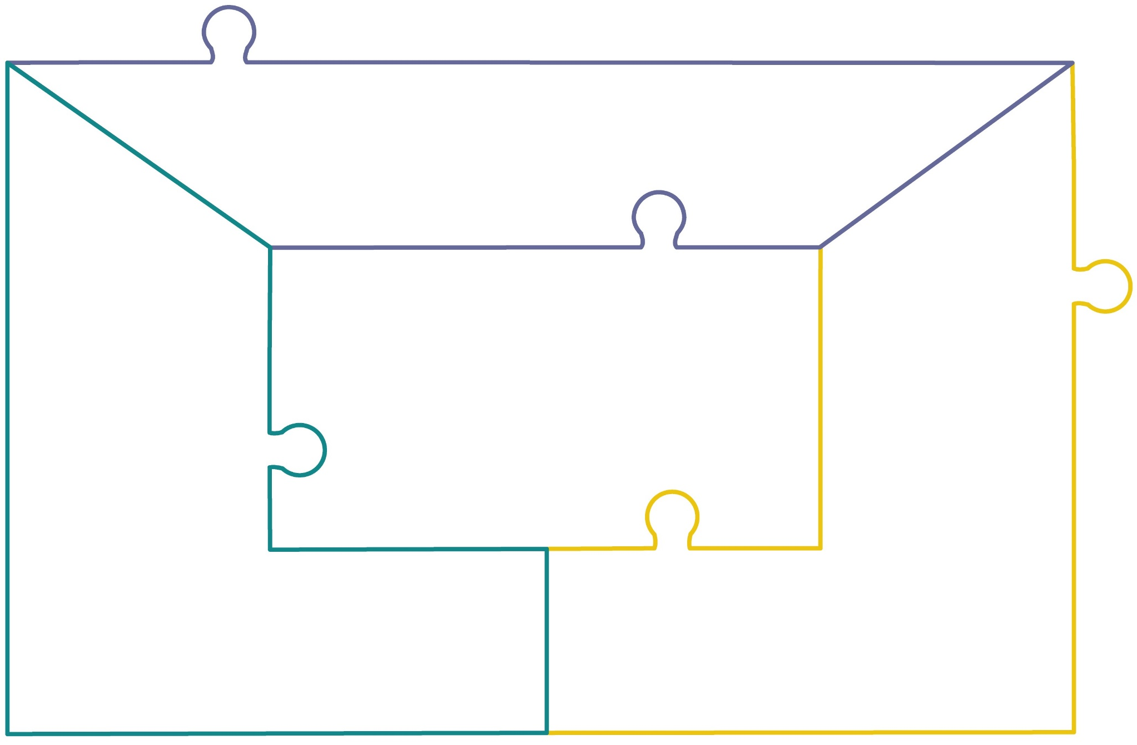
M5: Good News – Plakat
Miteinander gegen Pandemien: Welcher Bereich steht im Fokus und wie soll die Zusammenarbeit verbessert werden?
Gemeinsam für mehr Fairness: Welcher Bereich steht im Fokus und wie hat sich dieser entwickelt? Was soll durch „Fair Trade“ erreicht werden?
Ergebnis: Was sind die 2 wichtigsten Informationen aus allen 3 Nachrichten?
Gemeinsam für die Umwelt: Welcher Bereich steht im Fokus? Was konnte gemeinsam erreicht werden?

M6: Good News – Portfolio

Aufgabe: Das Miteinander-Puzzle

Du hast nun verschiedene Beispiele kennengelernt, wie globales Miteinander funktionieren kann. Jetzt sind deine Meinung und deine Kreativität gefragt!
- Gestalte ein Puzzleteil, das zeigt, was dir bei dem Thema wichtig ist oder was dieses Miteinander bewirken kann. Zeichne, klebe, bastle oder entwickle ein eigenes Symbol – deiner Kreativität sind keine Grenzen gesetzt! Wenn das Puzzleteil groß genug ist, kannst du auch Grafiken, digitale Bilder oder Ausschnitte aus Zeitungen verwenden.
- Erläutere in einem kurzen Text (ca. 100 Wörter), was „globales Miteinander“ für dich bedeutet und was du mit deinem Puzzleteil bzw. den ausgewählten Elementen / Symbolen sagen möchtest.
- Legt in der Klasse alle Puzzleteile zusammen. Optional könnt ihr sie auf einem festen Hintergrund nebeneinander aufkleben und euer Kunstwerk aufhängen. Auch eure kurzen Texte könntet ihr dabei ergänzen.

Das bedeutet „globales Miteinander“ für mich:
____________________________________________________________________________________________________________________________________________________________________________________________________________________________________________________________________________________________________________________________________________________________________________________________________________________________________________________________________________________________________________________________________________________________________________________________________________________________________________________________________________________________________________________________________________________________________________________________________________________________________________________________________________________________________________________________________________________________

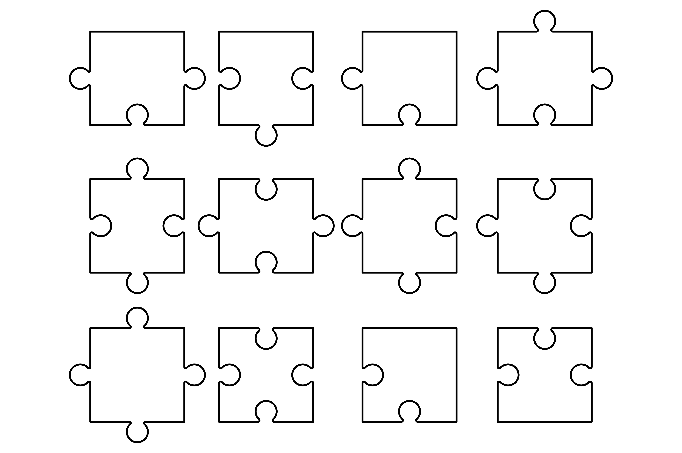
M7: Puzzleteile

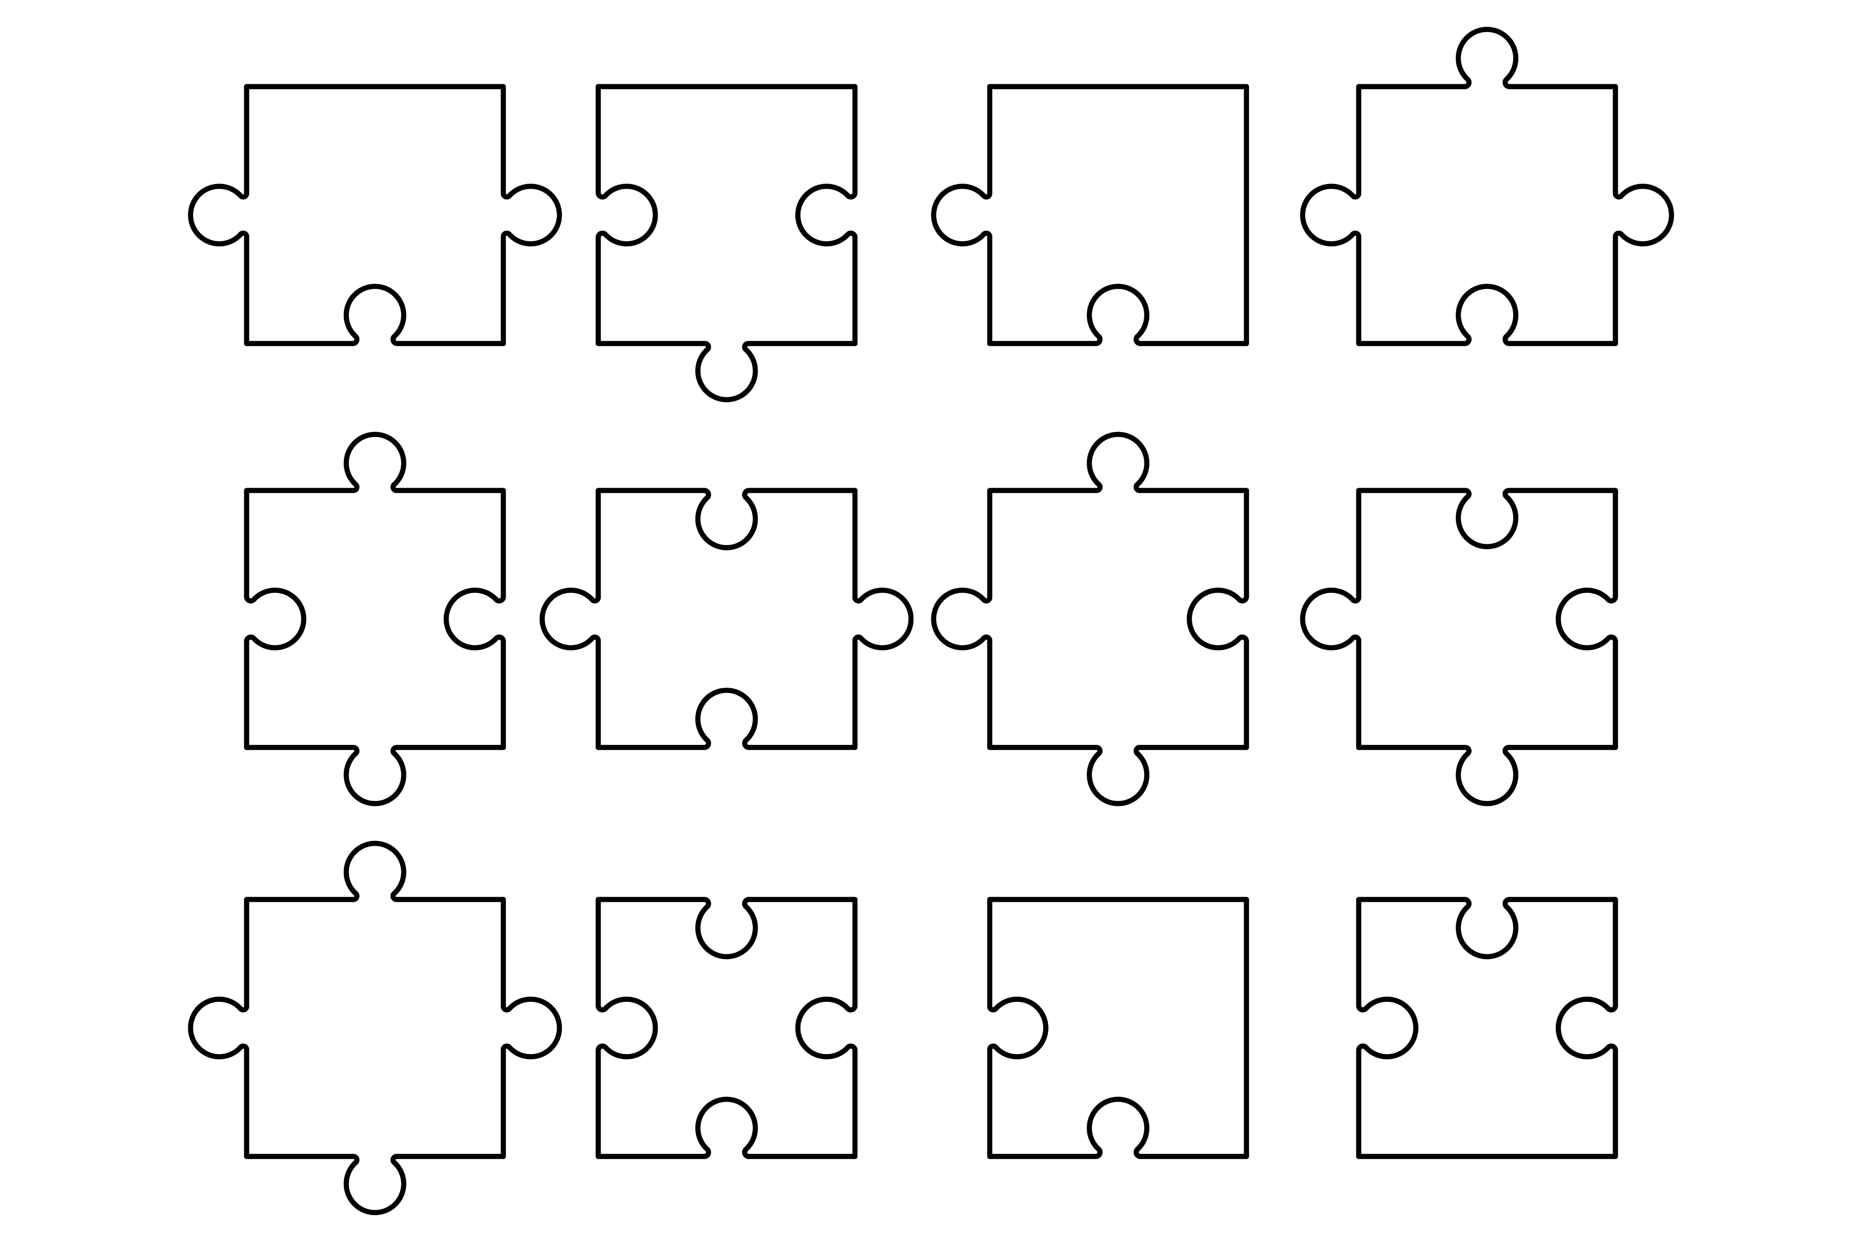

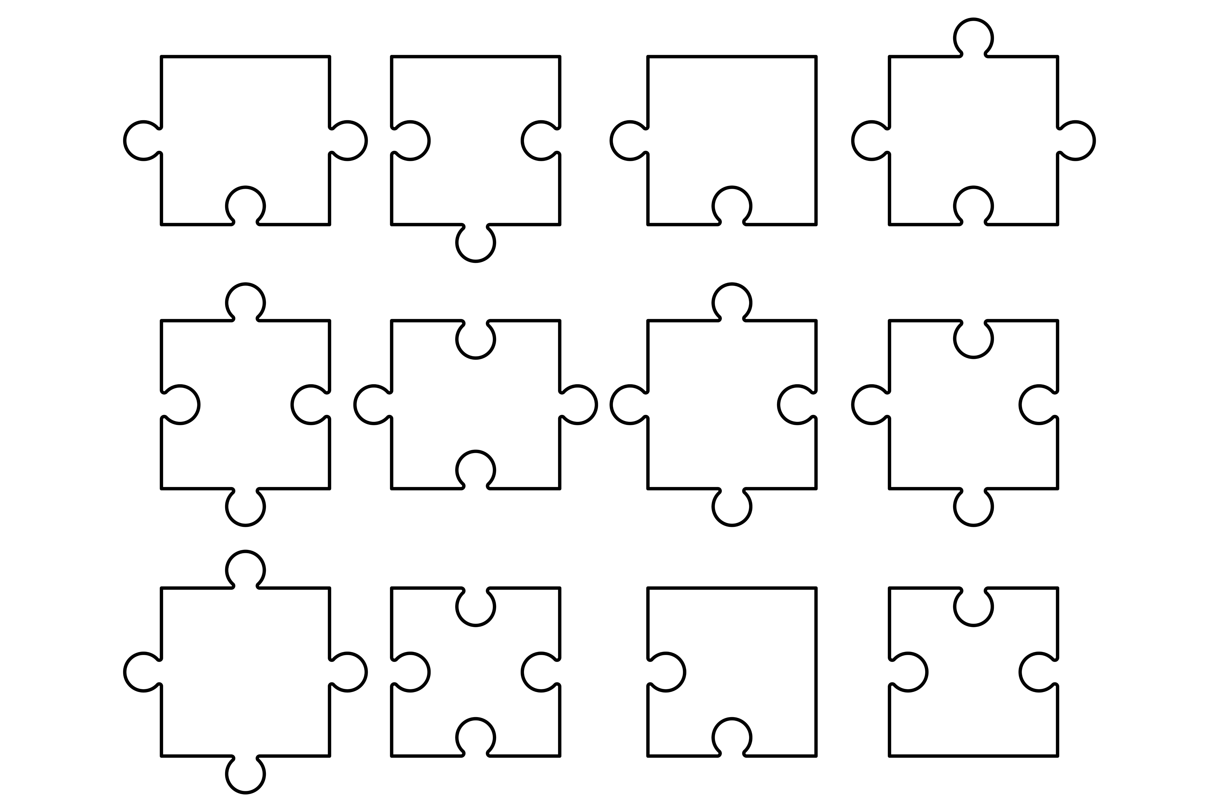

Lösungen

M2: Good News, Nummer 1 – Gemeinsam für die Umwelt
individuelle Lösung

M3: Good News, Nummer 2 – Miteinander gegen Pandemien
individuelle Lösung

M4: Good News, Nummer 3 – Gemeinsam für mehr Fairness
individuelle Lösung

M5: Good News – Plakat
individuelle Lösung; Lösungsvorschläge für die Gemeinsamkeiten der 3 Artikel:
- Die drei Artikel zeigen, wie globale Zusammenarbeit in verschiedenen Bereichen funktionieren kann (hier: Umwelt, Medizin, Handel).
- Es wird dargestellt, dass Probleme oder Herausforderungen gemeinsam erfolgreich gelöst werden können, wodurch Menschen und Umwelt weltweit profitieren.
- Die Zusammenarbeit erfolgt bei allen drei Beispielen auf mehreren Ebenen: Staaten oder Staatenbündnisse geben Regeln vor oder handeln Abkommen aus, diese werden dann meist von Unternehmen und NGOs umgesetzt.
- Von der Zusammenarbeit sind schließlich immer Einzelpersonen betroffen. Dies zeigt sich in den Beispielen z. B. auf gesundheitlicher Ebene (Pandemie und Ozonloch), sowie im Hinblick auf die Umwelt (Ozonloch) und auf bessere Arbeitsbedingungen (Fair Trade).
- Schlechte Nachrichten (z. B. Ozonloch, Pandemie) oder Missstände (z. B. Ungerechtigkeit) sollen uns zu neuen Lösungen führen und motivieren, gemeinsam die Situation zu verbessern.

Unterschiede der 3 Artikel:
- Die drei Artikel befassen sich mit unterschiedlichen Bereichen und zeitlichen Abschnitten.
- Bei Artikel 1 geht es darum, was bereits in den 1980er- und 1990er-Jahren geschafft wurde. Durch wissenschaftliche Forschungen wurde ein Umweltproblem erkannt, das schwere Folgen für das Leben auf der Erde hätte haben können. Gemeinsam wurde an Lösungen gearbeitet, welche weltweit umgesetzt wurden, wodurch das Ozonloch deutlich verkleinert werden konnte.
- Bei Artikel 2 steht die Covid-Pandemie im Vordergrund, die die Welt erst vor wenigen Jahren vor große Herausforderungen gestellt hat. Die WHO-Mitgliedstaaten haben ein Abkommen ausgehandelt: Ziel ist es, etwas aus der bewältigten Pandemie zu lernen und sich zukünftig bei ähnlichen Herausforderungen auf Gerechtigkeit, Solidarität und Transparenz bei der Zusammenarbeit zu fokussieren.
- Artikel 3 beschäftigt sich mit fairem Handel. Dieser soll ermöglichen, dass für Landwirt:innen und Produzent:innen insbesondere im Globalen Süden bessere Arbeitsbedingungen herrschen und faire Löhne bezahlt werden. 2024 konnte der Umsatz von Fairtrade-Produkten in Österreich trotz schwieriger Wirtschaftslage gesteigert werden – fairer Handel ist der österreichischen Bevölkerung also scheinbar wichtig.

M6: Good News – Portfolio
individuelle Lösung

Wabe: Portfolio
Folie 2: Good News: Umwelt (Drag & Drop)
In den 1980er-Jahren entdeckten Forscher das Ozonloch – eine große Gefahr für das Leben auf der Erde. Messungen zeigten, dass in 15 bis 30 Kilometern Höhe die Ozonschicht immer dünner wurde. Diese Schicht ist sehr wichtig, da sie uns vor schädlicher UV-Strahlung schützt. Ohne sie drohen Augenschäden, Hautkrankheiten und sogar Hautkrebs. Auch Pflanzen würden nicht überleben.
Verantwortlich für den Ozonabbau waren sogenannte FCKW (= Fluor-Chlor-Kohlenwasserstoffe) – stabile Chemikalien, die z. B. in Kühlschränken, Klimaanlagen und Sprühdosen verwendet wurden.
Nach der Entdeckung war klar: FCKW müssen verboten werden. 1987 wurde deshalb das Montreal-Protokoll beschlossen, das diese Stoffe weltweit schrittweise verboten hat. Es ist bis heute das einzige Umweltabkommen der Vereinten Nationen, das alle Mitgliedsstaaten angenommen haben. Das Ozonloch ist noch da, aber ohne schnelles Handeln wären Menschen, Tiere und Pflanzen weltweit stärker geschädigt worden.

Folie 3: Good News: Gesundheit (Verbinden)
Die WHO-Mitgliedstaaten haben | gemeinsam ein Pandemie-Abkommen ausgehandelt.
Während der Corona-Pandemie wurde in reichen Ländern mehrfach geimpft, | während manche ärmeren Staaten noch auf die erste Lieferung warteten.
Ziel des Abkommens ist es | aus der Corona-Zeit zu lernen und die Zusammenarbeit zu verbessern.
Bei der nächsten Pandemie | sollen Gesundheitsprodukte gerechter verteilt werden.
Alle WHO-Mitgliedstaaten verpflichten sich, | Entwicklungen von Tierkrankheiten zu überwachen, damit Seuchen schnell erkannt und gestoppt werden können.
Unternehmen müssen bei einer Pandemie ihr Wissen teilen und 20 % ihrer Produkte abgeben, | dafür erhalten sie Informationen über neue Krankheitserreger.

Folie 4: Good News: Handel (Catch)
Richtige Begriffe: Arbeitsrechte, Bildung, Umweltschutz, Mindestlohn, Kooperation, Gerechtigkeit, Gütesiegel, Nachhaltigkeit, Lebensmittel
Falsche Begriffe: Ausbeutung, Kinderarbeit, billige Preise, Unsicherheit, niedrige Löhne, Massenproduktion, Umweltverschmutzung

Folie 5: Good News: gesammelt (Sortieren)
FCKW-Verbot | Pandemie-Abkommen | Fair Trade
Eine stabile Ozonschicht | Eine gerechtere Verteilung von Impfstoffen | Bessere Arbeitsbedingungen
Weniger schädliche UV-Strahlung | Ein schnelleres Stoppen, wenn sich Seuchen ausbreiten | Garantierte Mindestlöhne
Mehr Schutz für Menschen, Tiere und Pflanzen | Eine rasche Entwicklung von Gegenmitteln | Nachhaltige landwirtschaftliche Produktion
 |  | Unterstützung von Kleinbauern

Folie 6: Mein Puzzleteil I (Freie Textaufgabe)
individuelle Lösung

Folie 7: Mein Puzzleteil II (Freie Textaufgabe)
individuelle Lösung

Anhang

Bilder
Alle Bilder sowie andere Medien (z. B. Videos) sind aus der Lizenz ausgenommen. Wenn nicht anders angegeben, handelt es sich um eigene Darstellungen.
11+12, Puzzleteile, juicy_fish / Freepik

Impressum
STIFTUNG FÜR
WIRTSCHAFTSBILDUNG
c/o Impact Hub Vienna
Lindengasse 56/18-19
1070 Wien
E-Mail: office@wirtschaft-erleben.at
CC BY NC SA


https://creativecommons.org/licenses/by-nc-sa/4.0/deed.de
Auf individuelle Anfrage (z. B. von Verlagen) können auch andere Lizenzbedingungen vereinbart werden.

Bei einer Weiterverwendung sollen folgende Angaben gemacht werden:
Stiftung Wirtschaftsbildung (2025) Good News: Globales Miteinander. CC BY NC SA 4.0.

Verwendete Abkürzungen in der Planungsmatrix: M = Material; SuS = Schülerinnen und Schüler; L = Lehrperson

